Атауы | «PISA Math STEM Hub» авторлық педагогикалық жүйесі
Бағыты | Математикалық сауаттылық
Кілт сөз (10) | математикалық сауаттылық; PISA; STEAM; инженерлік жобалау; өмірлік жағдаяттар; математикалық модельдеу; функционалдық сауаттылық; зерттеушілік оқыту; цифрлық білім беру; жасанды интеллект.
Өзектілігі | Қазіргі таңдағы білім берудің басты мақсаты – білім алушыны тек пәндік біліммен қаруландыру емес, алған білімін нақты өмірлік жағдаяттарда тиімді қолдана алатын, сыни ойлайтын, дәлелді шешім қабылдайтын және функционалдық сауатты тұлға ретінде қалыптастыру. Осы тұрғыдан алғанда математикалық сауаттылық – білім алушының математикалық білімін күнделікті өмірде қолдануына, мәселелерді математикалық тұрғыдан тұжырымдауына, модельдеуіне, алынған нәтижелерді интерпретациялап, негізделген шешім қабылдауына мүмкіндік беретін негізгі құзыреттердің бірі.  Бұл бағыттың өзектілігін OECD ұйымының PISA халықаралық зерттеуі де айқындайды. PISA математикалық білім көлемін емес, оны өмірлік мәселелерді шешуде қолдану деңгейін бағалайды. PISA-2022 нәтижесінде Қазақстан оқушылары математикалық сауаттылық бойынша 425 балл жинап, OECD елдерінің орташа көрсеткішінен төмен нәтиже көрсетті. Бұл білім беру үдерісінде математикалық пайымдау, модельдеу, зерттеу және проблемаларды шешу дағдыларын жүйелі түрде дамытудың қажеттігін көрсетеді.  Көпжылдық педагогикалық тәжірибемде оқушылардың математикалық ережелер мен формулаларды меңгергенімен, оларды өмірлік жағдаяттарда қолдануда, математикалық модель құруда, өз шешімдерін дәлелдеуде және PISA форматындағы тапсырмаларды орындауда қиындықтарға кездесетінін байқадым. Бұл жағдай оқушылардың математика пәніне қызығушылығының төмендеуіне, функционалдық сауаттылығының жеткіліксіз қалыптасуына және білім сапасына әсер ететін маңызды факторлардың бірі болды.  Осы мәселені шешу мақсатында халықаралық тәжірибе зерделеніп, шетелдік кәсіби тағылымдамалар мен халықаралық STEM/STEAM бағдарламаларында меңгерілген заманауи оқыту технологиялары Қазақстанның білім беру мазмұнына бейімделді. Сонымен қатар, халықаралық STEAM-тренері ретінде педагогтермен жүргізілген әдістемелік жұмыстар, республикалық семинарлар мен тренингтер барысында жинақталған тәжірибе авторлық жүйенің мазмұнын жетілдіруге негіз болды.  Соның нәтижесінде «PISA Math STEM Hub» авторлық педагогикалық жүйесі әзірленді. Жүйе PISA талаптарын, STEAM тәсілдерін, инженерлік жобалауды, зерттеуге негізделген оқытуды, өмірлік жағдаяттарға негізделген тапсырмаларды, цифрлық білім беру ресурстарын және авторлық элективті бағдарламаларды біртұтас педагогикалық жүйеге біріктіреді.  Ұсынылған жүйе оқушылардың математикалық сауаттылығын кезең-кезеңімен дамытуға, математикаға деген қызығушылығын арттыруға, алған білімін практикада тиімді қолдану дағдыларын қалыптастыруға, функционалдық сауаттылығын дамытуға және мектептегі білім сапасын арттыруға бағытталған.  Қосымша ақпарат:  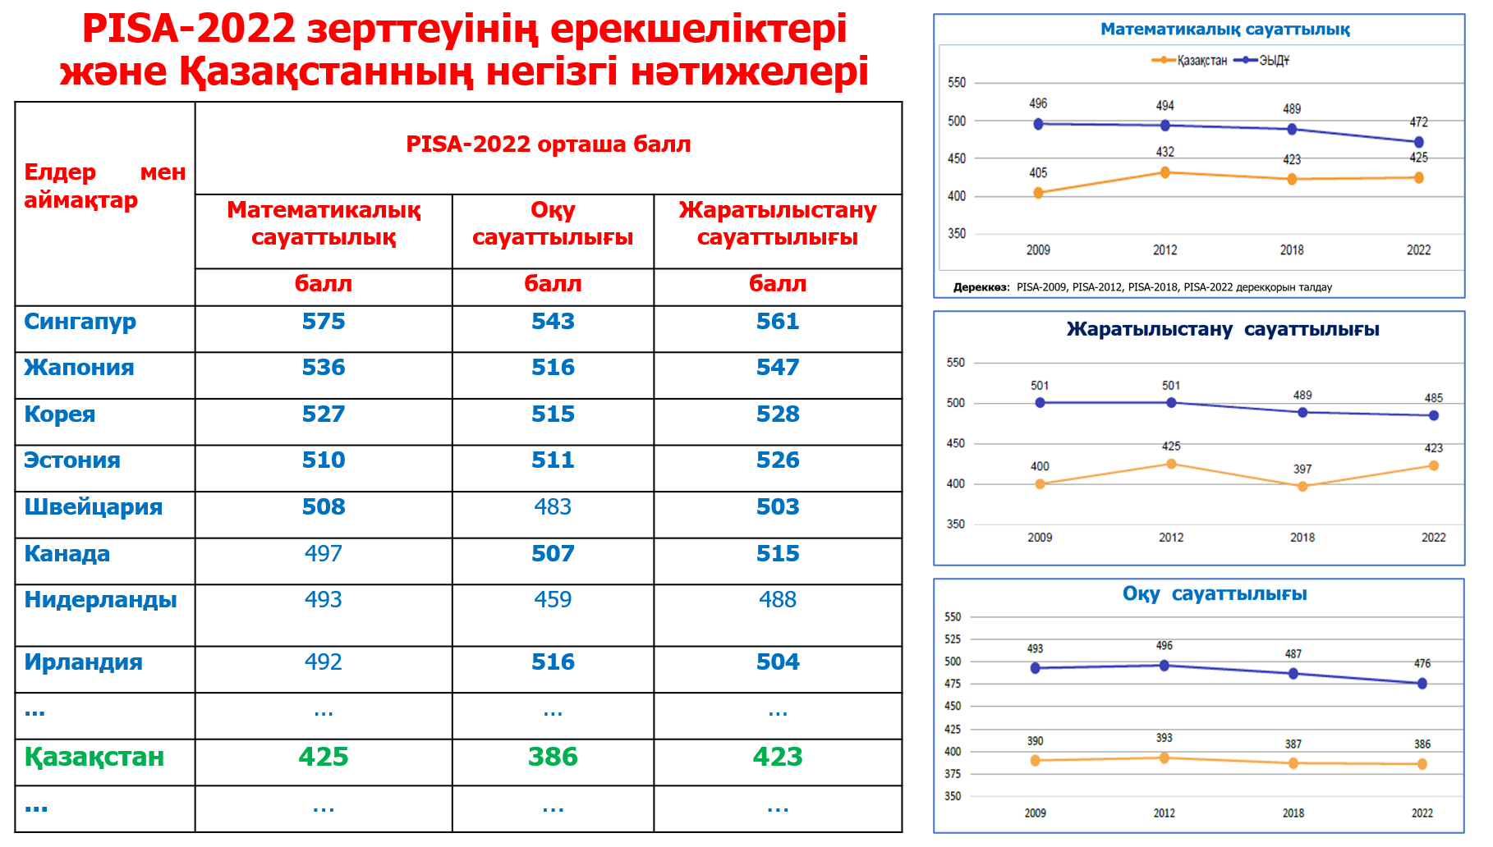  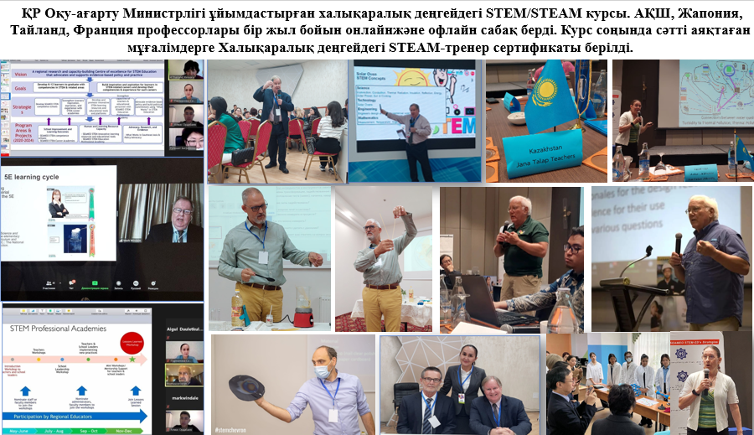 Халықаралық деңгейдегі сертификатталған 4-ші дәрежелі STEAM-тренері: 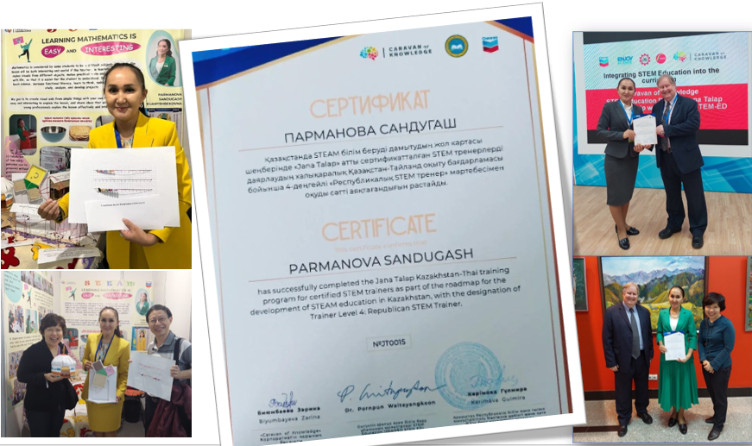  Халықаралық STEAM-тренері ретінде педагогтермен жүргізілген әдістемелік жұмыстар, республикалық семинарлар мен тренингтер: 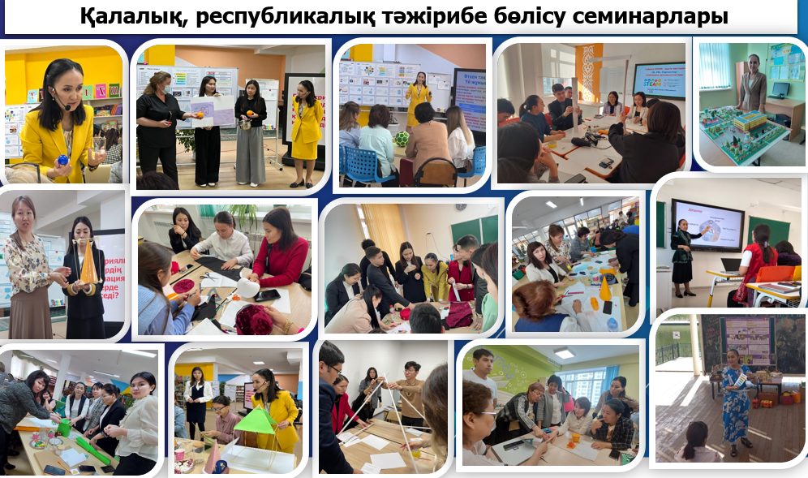Семей, Шымкент, Атырау, Түркістан қалаларындағы тәжірибе бөлісу: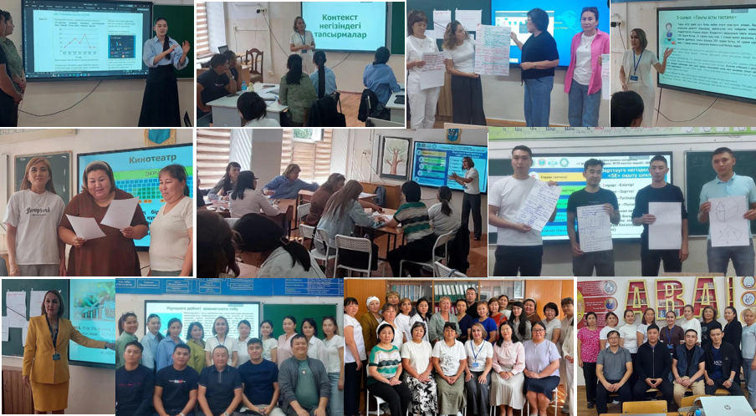
Әдістемелік негізі | Авторлық педагогикалық жүйенің әдіснамалық негізін халықаралық және отандық ғылыми-педагогикалық тұжырымдамалар, ЭЫДҰ (OECD) ұйымының PISA математикалық сауаттылық тұжырымдамасы, STEM білім беру тәсілі, 5E оқыту циклі, Project Based Learning (PBL), Engineering Design Process, құзыреттілікке негізделген оқыту қағидаттары және қалыптастырушы бағалау теориясы құрайды.  Аталған әдістер мен технологиялар көпжылдық педагогикалық тәжірибе, халықаралық STEM даярлығы және шетелдік кәсіби тағылымдамалар барысында зерделеніп, Қазақстанның білім беру мазмұнына бейімделді. Оларды таңдаудың негізгі мақсаты – оқушылардың математикалық білімді өмірлік жағдаяттарда қолдану, математикалық пайымдау, модельдеу, зерттеу жүргізу, инженерлік ойлау және проблемаларды шешу дағдыларын жүйелі дамыту болып табылады. Сонымен қатар халықаралық STEAM-тренері ретінде республиканың бірнеше өңірінде педагогтерге арналған семинарлар мен тренингтер өткізу барысында аталған әдістердің тиімділігі тәжірибе жүзінде нақтыланып, авторлық жүйенің әдістемелік мазмұны жетілдірілді.  Әдістемеге қосымша: Авторлық педагогикалық жүйенің цифрлық компонентін әзірлеу барысында жасанды интеллект технологияларын білім беру үдерісіне ғылыми-әдістемелік тұрғыдан кіріктіру мақсатында кәсіби біліктілігімді жүйелі түрде жетілдірдім. Осы бағытта Astana IT University ұйымдастырған профессор А.С. Есенов жүргізген AI курсын, сондай-ақ «Білім берудегі жасанды интеллект: инновациялық технологиялар мен оқу үдерісінің цифрлық трансформациясы» тақырыбындағы біліктілікті арттыру бағдарламасын аяқтадым. Алынған білім мен практикалық дағдылар PISA Math STEM Hub авторлық педагогикалық жүйесінің Digital Box цифрлық компонентін әзірлеуге негіз болды. Платформаға Google Gemini, NotebookLM және басқа да генеративті жасанды интеллект құралдары педагогикалық мақсатта кіріктіріліп, олар мұғалімдердің сабақтарды жобалауына, PISA форматындағы тапсырмаларды әзірлеуіне, оқу материалдарын дайындауына, қалыптастырушы бағалау құралдарын құрастыруына және оқу жетістіктерін талдауына арналған әдістемелік ресурс ретінде пайдаланылды. Бұл цифрлық шешімдер республикалық және өңірлік семинарлар барысында педагогтерге тәжірибелік түрде таныстырылып, білім беру ұйымдарында қолдану тәжірибесімен толықтырылды.  Жобаның цифрлық компонентін әзірлеу үшін AI бойынша кәсіби даярлықтан өтіп, алған білімімнің негізінде «PISA Math STEM Hub» платформасының «Digital Box» бөліміне генеративті жасанды интеллект құралдарын кіріктірдім.  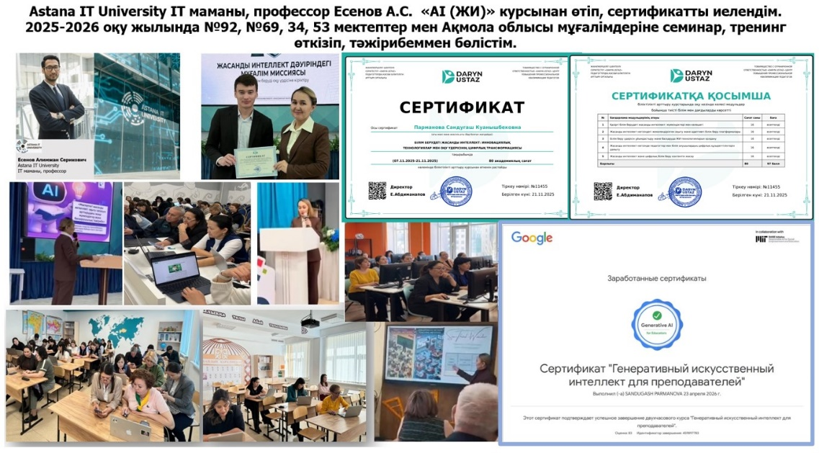  Авторлық педагогикалық жүйе өзара кіріктірілген бес компоненттен тұрады:  - Мазмұндық компонент – 5–8 сыныптарға арналған «Қолданбалы математика және STEAM» және 8–11 сыныптарға арналған «Қолданбалы геометрия және STEAM» авторлық элективті курстары;  - Әдістемелік компонент – өмірлік жағдаяттарға негізделген авторлық сабақтар жүйесі, PISA форматындағы тапсырмалар, зерттеу жұмыстары, инженерлік жобалар және STEAM технологиялары;  - Цифрлық компонент – «PISA Math STEM Hub» https://opero.kz/ цифрлық платформасы;  - Бағалау компоненті – қалыптастырушы бағалау, оқу жетістіктерінің мониторингі және аналитикалық құралдар;  - Ресурстық компонент – Teacher Box, Student Box, Assessment Box, Digital Box және Resource Library оқу-әдістемелік қорлары.  Компоненттердің өзара кіріктірілуі мұғалімнің оқыту әрекеті мен оқушының зерттеушілік әрекетін біртұтас педагогикалық жүйеге біріктіріп, математикалық сауаттылықты кезең-кезеңімен дамытуға мүмкіндік береді. Осы құрылым теориялық негіздерді практикалық әрекетпен ұштастырып, математиканы өмірлік мәселелерді шешудің тиімді құралы ретінде меңгеруге бағытталған заманауи білім беру ортасын қалыптастырады.
Педидеяның жаңашылдығы | Педагогикалық идеяның жаңашылдығы  Авторлық педагогикалық жүйенің жаңашылдығы математикалық сауаттылықты дамытуға арналған жеке әдістерді немесе цифрлық ресурстарды пайдалануда емес, оларды бірыңғай мақсатқа бағытталған тұтас педагогикалық жүйеге кіріктіруінде.  Дәстүрлі тәжірибеде PISA тапсырмалары, STEAM технологиялары, инженерлік жобалау, цифрлық платформалар және бағалау құралдары көбіне жеке-жеке қолданылып келеді. Ал «PISA Math STEM Hub» авторлық педагогикалық жүйесінде бұл компоненттер өзара байланыста жұмыс істейтін біртұтас әдістемелік модель ретінде ұйымдастырылған.  Жүйеде алғаш рет:  - OECD ұйымының PISA математикалық сауаттылық моделі;  - өмірлік жағдаяттарға негізделген авторлық контекстік тапсырмалар;  - STEAM технологиялары;  - 5E оқыту циклі;  - Project Based Learning және Engineering Design Process;  - ұлттық құндылықтарға негізделген математикалық мазмұн;  - авторлық элективті бағдарламалар («Қолданбалы математика және STEAM», «Қолданбалы геометрия және STEAM»);  - «PISA Math STEM Hub» цифрлық платформасы;  - жасанды интеллектіні педагогикалық қолдау құралы ретінде пайдалану;  - қалыптастырушы бағалау, мониторинг және оқу аналитикасы  бір авторлық педагогикалық жүйеге кіріктірілді.  PISA Math STEM Hub бұл жүйеде жеке цифрлық өнім ретінде емес, мұғалімге сабақтарды жобалауға, оқу материалдарын дайындауға, оқу жетістіктерін талдауға және оқушылардың математикалық сауаттылығын жүйелі дамытуға мүмкіндік беретін цифрлық білім беру ортасы ретінде қарастырылады.  Жүйенің тағы бір ерекшелігі – халықаралық STEM тәжірибесін, PISA зерттеуінің талаптарын және Қазақстанның ұлттық білім беру мазмұнын өзара ықпалдастыра отырып, авторлық элективті курстармен, цифрлық платформамен және оқу-әдістемелік ресурстармен толықтырылған кешенді педагогикалық модель ұсынуында. Осылайша авторлық педагогикалық жүйе математикалық сауаттылықты қалыптастырудың жекелеген әдістерін емес, оларды бір мақсатқа бағытталған кешенді педагогикалық шешім ретінде іске асыруымен дәстүрлі тәсілдерден ерекшеленеді.
Практикада қолданылуы | Авторлық «PISA Math STEM Hub» педагогикалық жүйесі бірнеше жыл бойы математика, алгебра және геометрия сабақтарында, сондай-ақ 5–8 сыныптарға арналған «Қолданбалы математика және STEAM» және 8–11 сыныптарға арналған «Қолданбалы геометрия және STEAM» авторлық элективті курстары аясында кезең-кезеңімен апробациядан өтті.  Жүйені іске асыру төмендегі кезеңдер арқылы жүзеге асырылды:  1-кезең. Жоспарлау  - PISA талаптарына сәйкес оқу мақсаттарын қайта құру;  - авторлық элективті бағдарламаларды әзірлеу;  - өмірлік жағдаяттарға негізделген контекстік тапсырмалар банкін құрастыру;  - PISA Math STEM Hub цифрлық платформасын әзірлеу.  2-кезең. Оқыту үдерісіне енгізу  Оқу үдерісінде:  - PISA форматындағы тапсырмалар;  - STEAM технологиялары;  - 5E оқыту циклі;  - Project Based Learning;  - Engineering Design Process;  - зерттеу жұмыстары;  - инженерлік жобалар;  - цифрлық модельдеу;  - қалыптастырушы бағалау құралдары  жүйелі түрде қолданылды.  3-кезең. Мониторинг және талдау  «PISA Math STEM Hub» платформасы арқылы оқушылардың оқу жетістіктеріне мониторинг жүргізіліп, қалыптастырушы бағалау нәтижелері талданды. Алынған деректер негізінде оқу тапсырмалары мен оқыту әдістері жетілдіріліп отырды.  Практикалық нәтижелері:  Авторлық педагогикалық жүйе 5-тен астам білім беру ұйымында тәжірибелік қолданысқа енгізілді.  Жүйені енгізу нәтижесінде:  - оқушылардың математикалық сауаттылығының деңгейі артты;  - математикалық білімді өмірлік жағдаяттарда қолдану дағдылары қалыптасты;  - зерттеушілік және инженерлік ойлау қабілеттері дамыды;  - математика пәніне қызығушылығы мен оқу мотивациясы артты;  - функционалдық сауаттылықты қалыптастыруға бағытталған білім сапасының оң динамикасы байқалды.  Автор халықаралық STEAM-тренері ретінде республиканың бірнеше өңірінде педагогтерге арналған семинарлар, тренингтер және шеберлік сыныптарын өткізіп, PISA-ға бағдарланған оқыту, STEAM тәсілдері және авторлық педагогикалық жүйені қолдану бойынша әдістемелік тәжірибесін таратты. Соның нәтижесінде жүйенің қолданылу аясы кеңейіп, педагогтердің кәсіби тәжірибесіне енгізілді.  Авторлық «Қолданбалы математика және STEAM» және «Қолданбалы геометрия және STEAM» элективті курстары Ы.Алтынсарин атындағы Ұлттық білім академиясы жанындағы Республикалық оқу-әдістемелік кеңестің сараптамасынан өтіп, білім беру ұйымдарында пайдалануға ұсынылды.  Жүйенің практикалық тиімділігі өмірлік жағдаяттарға негізделген авторлық сабақтар, инженерлік жобалар, зерттеу жұмыстары, PISA форматындағы тапсырмалар, PISA Math STEM Hub платформасының жұмысы, тәжірибеге енгізу актілері, әдістемелік семинарлар және оқушылардың оқу жетістіктері арқылы дәлелденеді.  Қосымша ақпарат:  «Қолданбалы математика және STEAM» 5-9 сынып, «Қолданбалы геометрия және STEAM» 8-11 сынып, элективтік курстары мына мектептерде апробациядан өткен:  - №66 мектеп-лицей – 2023–2024 жылдары (147 оқушы).  - №70 мектеп-лицей – 2024–2025 оқу жылы (49 оқушы).  - №92 мектеп-лицей – 2025-2026 оқу жылы (155 оқушы).  - №89 мектеп-лицей – 2025-2026 оқу жылы (230 оқушы).  - №48 мектеп-лицей – 2025-2026 оқу жылы (124 оқушы).  - БИНОМ мектебі – 2025-2026 оқу жылы (186 оқушы).  Жалпы: 891 оқушы, 6 мектеп, бағдарлама сәтті апробациядан өтті.  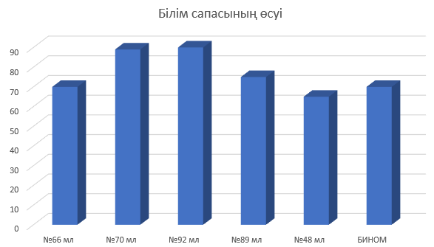  Енгізу акттерінен үзінді:  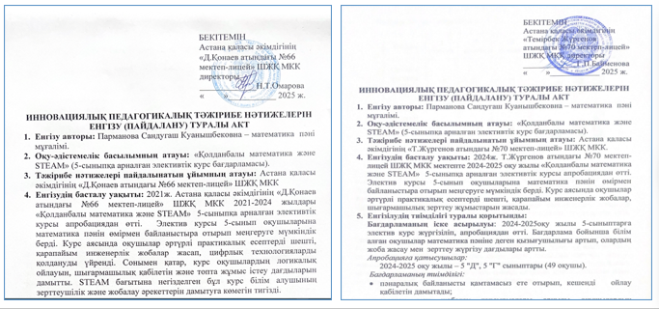  STEM, инженерлік жобалау, зерттеу сабақтарынан фотолар:  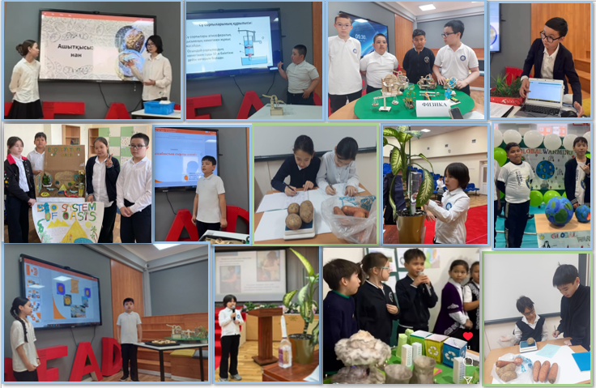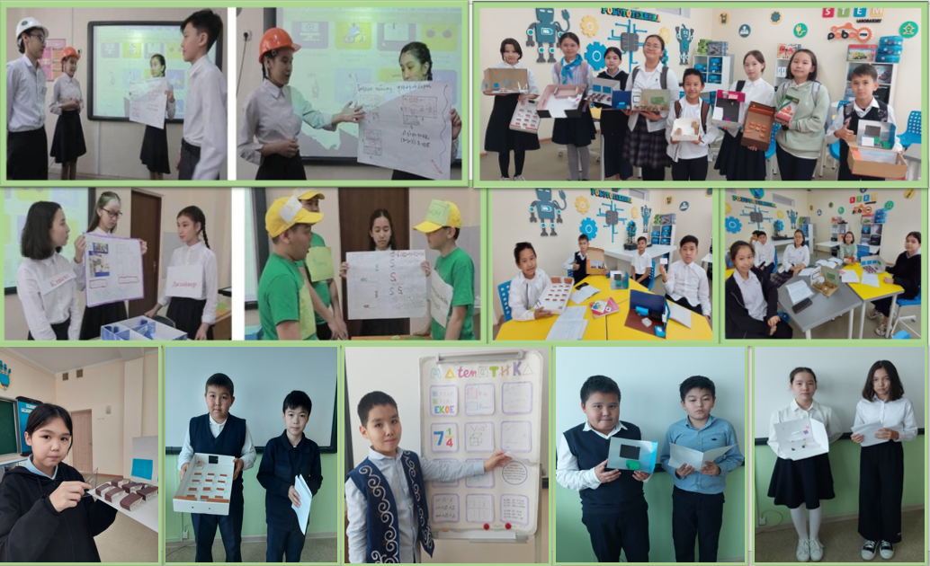  PISA Math STEM Hub платформасының скриншоты:  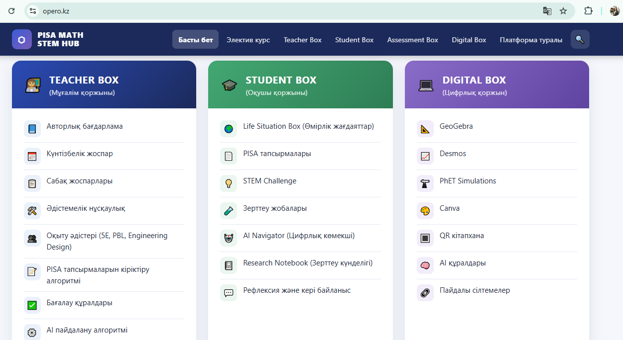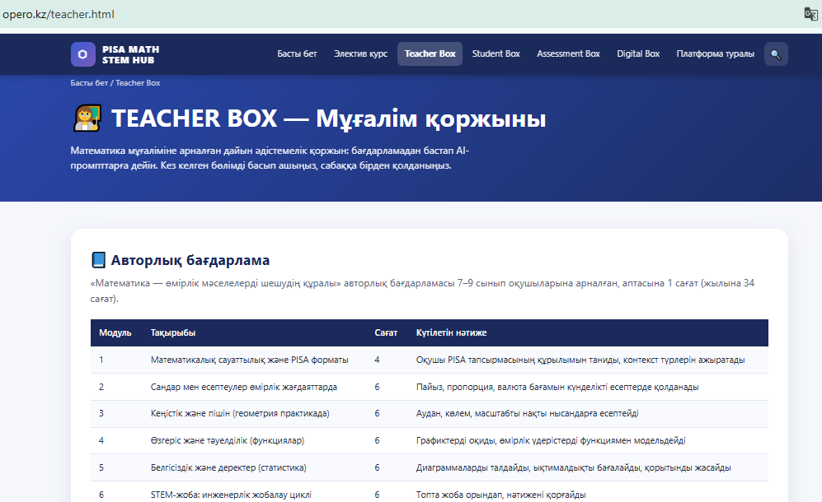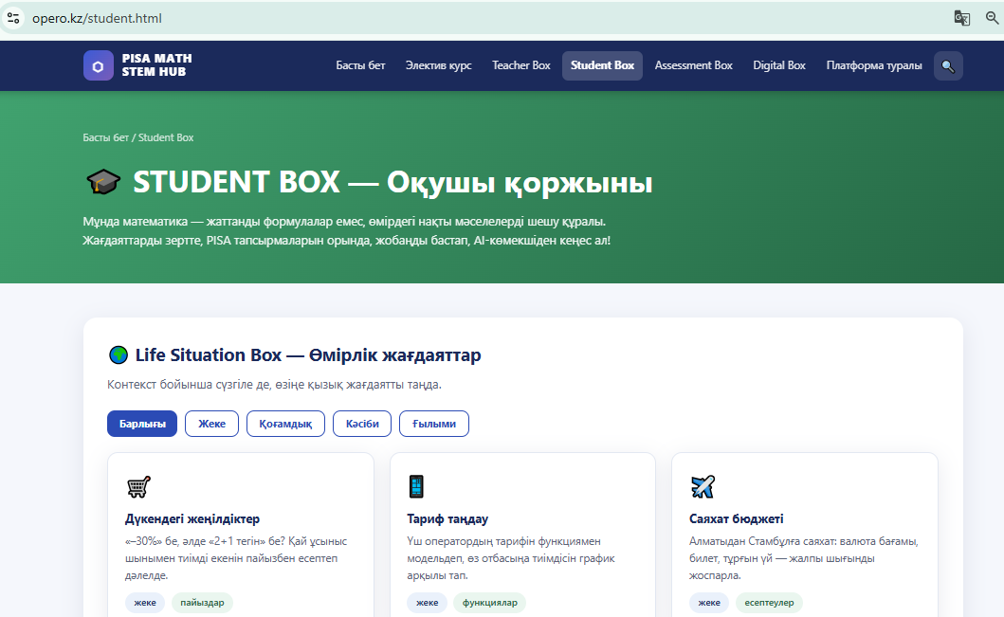  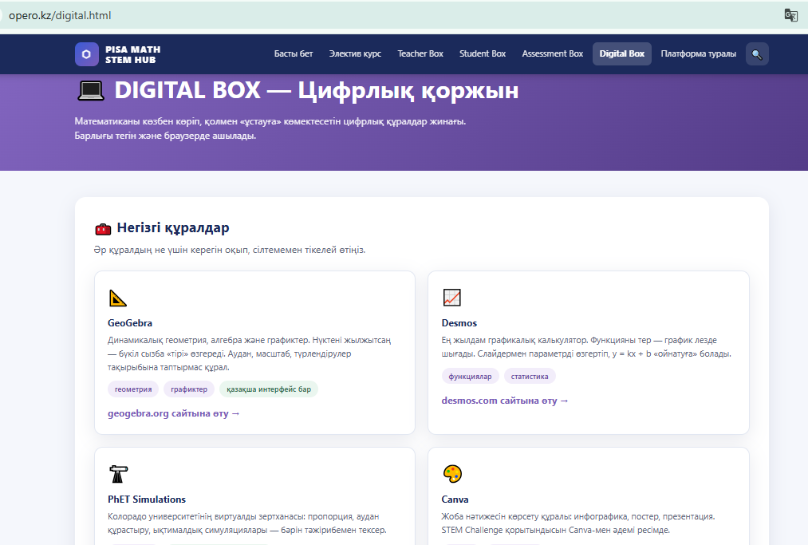  Сабақтардан көріністер:  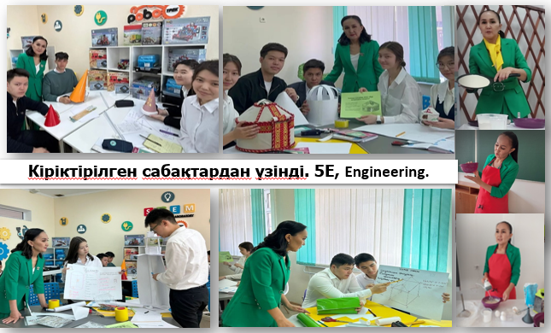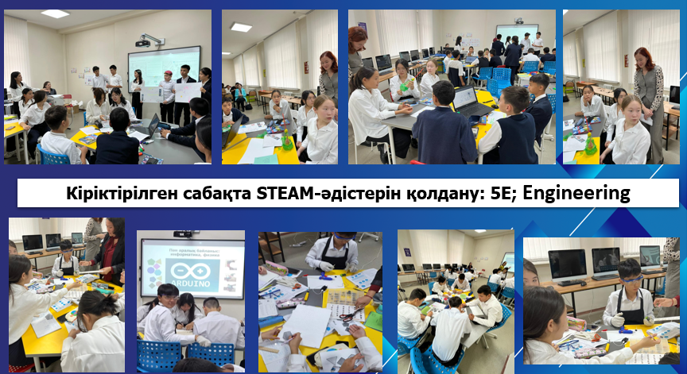  Қала мен республика көлеміндегі семинарда тәжірибе бөлісу:  Астана, Семей, Шымкент, Атырау, Түркістан, Ақмола обл., Қорғалжын қалаларында тәжірибе бөлісу семинарлары:  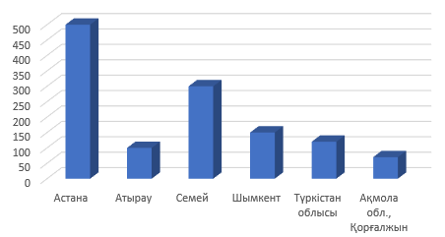  Авторлық «PISA Math STEM Hub» педагогикалық жүйесінің даму перспективасы платформаның мазмұны мен цифрлық мүмкіндіктерін үздіксіз жетілдіруге бағытталған. Алдағы уақытта платформа Teacher Box, Student Box, Assessment Box, Digital Box және Resource Library бөлімдерін жаңа білім беру ресурстарымен толықтыру көзделеді. Атап айтқанда, PISA және STEAM бағытындағы бейнесабақтар, авторлық онлайн курстар, әдістемелік нұсқаулықтар, практикалық кейстер, интерактивті тапсырмалар, инженерлік және зерттеу жобалары, сондай-ақ педагогтерге арналған кері байланыс пен кәсіби қолдау жүйесі кезең-кезеңімен енгізілетін болады. Сонымен қатар жасанды интеллект технологияларының мүмкіндіктерін кеңейту арқылы сабақтарды жоспарлау, оқу материалдарын әзірлеу, білім алушылардың оқу жетістіктерін талдау және жеке оқу траекторияларын қалыптастыруға арналған цифрлық шешімдер жетілдіріледі.  Платформаны халықаралық білім беру тәжірибелерімен толықтыру, шетелдік әріптестермен кәсіби ынтымақтастық орнату, бірлескен вебинарлар, тәжірибе алмасу алаңдары мен ғылыми-әдістемелік жобаларды жүзеге асыру арқылы оның қолданылу аясын кеңейту көзделеді. Бұл жұмыстар авторлық педагогикалық жүйенің тұрақты дамуын қамтамасыз етіп, педагогтердің кәсіби құзыреттілігін арттыруға, үздік тәжірибелерді таратуға және математикалық сауаттылықты дамытуға бағытталған заманауи цифрлық білім беру ортасын қалыптастыруға мүмкіндік береді.
  Мектеп | Апробация кезеңі | Қатысқан сыныптар | Оқушылар саны | Нәтиже
  Астана қ. №66 мектеп-лицейі | 2023–2024 оқу жылы | 5"А", 5"Ә", 5"Б", 5"Г", 6З, 6В | 147 | Бағдарлама тиімділігі дәлелденді, оқу үлгерімі 60%-дан 70%-ға дейін артты
  Астана қ. №70 мектеп-лицейі | 2024–2025 оқу жылы | 7"Д", 8"Г" | 49 | Бағдарлама апробациядан өтіп, І–ІҮ тоқсанда үлгерімнің өсуі байқалды, 61%-дан 68%-ға дейін артты
  Астана қ. №92 мектеп-лицейі | 2025-2026 оқу жылы | 5-9 сынып | 155 | Бағдарлама тиімділігі дәлелденді, оқу үлгерімі 85%-дан 90%-ға дейін артты
  Астана қ. №89 мектеп-лицейі | 2025-2026 оқу жылы | 5-11 сынып | 230 | Бағдарлама тиімділігі дәлелденді, оқу үлгерімі 65%-дан 75%-ға дейін артты
  Астана қ. №48 мектеп-лицейі | 2025-2026 оқу жылы | 5-8 сынып | 124 | Бағдарлама апробациядан өтіп, І–ІҮ тоқсанда үлгерімнің өсуі байқалды, 60%-дан 65%-ға дейін артты
  Астана қ. БИНОМ мектеп-лицейі | 2025-2026 оқу жылы | 5-6 сынып | 186 | Бағдарлама апробациядан өтіп, І–ІҮ тоқсанда үлгерімнің өсуі байқалды, 63%-дан 70%-ға дейін артты
  Тәжірибе бөліскен қалалар | Уақыты, жылы | Қанша мектепке семинар ұйымдастырды | Неше мұғалім қатысты
  Астана | 2023-2026 о.ж. | 35 | 500
  Атырау | 2024-2025о.ж. | 3 | 100
  Семей | 2024-2025о.ж. | 4 | 300
  Шымкент | 2024-2025о.ж. | 5 | 150
  Түркістан облысы | 2024-2025о.ж. | 3 | 120
  Ақмола обл., Қорғалжын | 2025-2026о.ж. | 2 | 70
  Барлығы | 3 жылда | 52 мектеп | 1240  мұғалім
Тиімділігін бағалау | Авторлық педагогикалық жүйенің тиімділігі оқу жетістіктерінің мониторингі, қалыптастырушы бағалау нәтижелері, PISA форматындағы тапсырмаларды орындау сапасы, инженерлік жобалар, зерттеу жұмыстары және PISA Math STEM Hub платформасының аналитикалық мүмкіндіктері негізінде бағаланды.  Жүйені тәжірибеде қолдану нәтижесінде білім алушылардың математикалық сауаттылығының, математикалық пайымдау, модельдеу, зерттеу жүргізу және өмірлік мәселелерді шешу дағдыларының оң динамикасы байқалды. Сонымен қатар математика пәніне қызығушылығы, оқу мотивациясы және функционалдық сауаттылық деңгейі артты.  Жүйенің тиімділігі 5-тен астам білім беру ұйымында жүргізілген апробация нәтижелерімен, оқу жетістіктерінің мониторингімен, тәжірибеге енгізу актілерімен, педагогтердің оң пікірлерімен, оқушылардың инженерлік жобалары мен зерттеу жұмыстарының нәтижелерімен дәлелденді.  Авторлық педагогикалық жүйенің идеялары республиканың бірнеше өңірінде педагогтерге арналған семинарлар мен тренингтер арқылы таратылып, халықаралық STEAM-тренері ретінде жүргізілген әдістемелік жұмыстар барысында мұғалімдердің тәжірибесіне енгізілді.  Ұсынылған педагогикалық жүйе математиканы оқытудың дәстүрлі моделінен функционалдық және математикалық сауаттылықты қалыптастыруға бағытталған оқыту моделіне көшуге мүмкіндік беріп, білім беру нәтижелеріне тікелей оң әсер ететіндігі тәжірибе барысында дәлелденді.  Эксперимент басы мен мен соңында жүргізілген сауалнама мен бақылау нәтижесі:  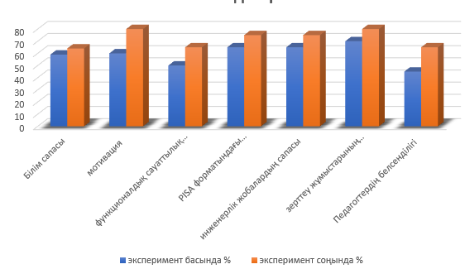  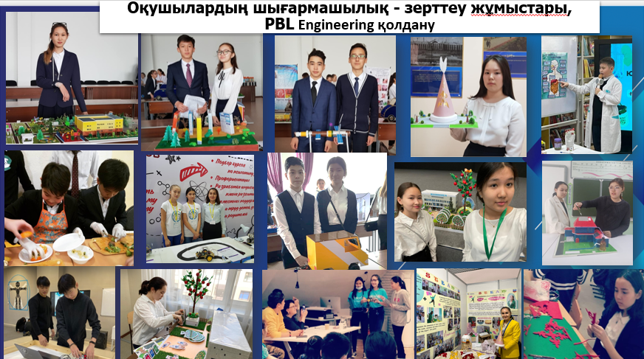  Оқушылардың жетістіктерінен фотолары:  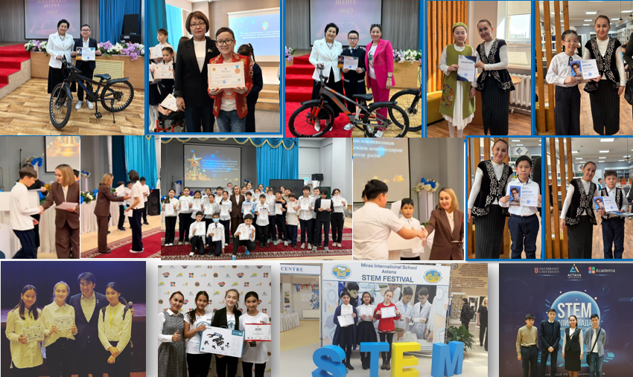
  Бағыты | Жүлделі орындар саны
   | 2023-2024о.ж. | 2024-2025о.ж. | 2025-2026о.ж.
  Ғылыми жобалар | 5 | 6 | 8
  Инженерлік жобалар | 3 | 4 | 5
  Олимпиада жеңімпаздары | 11 | 14 | 21
  Конкурс жүлдегерлері | 12 | 15 | 26
  STEAM жобалары | 5 | 6 | 7
  Барлығы | 36 | 45 | 67
  Зерттеу бағыттары | эксперимент басында % | эксперимент соңында %
  Білім сапасы | 59 | 64
  мотивация | 60 | 80
  функционалдық сауаттылық деңгейлері | 50 | 65
  PISA форматындағы тапсырмаларды орындау көрсеткіштері | 65 | 75
  инженерлік жобалардың сапасы | 65 | 75
  зерттеу жұмыстарының нәтижелері | 70 | 80
  Педагогтердің белсенділігі | 45 | 65
Қорытынды | Қазіргі білім беру жүйесінде оқушылардың математикалық білімді өмірлік жағдаяттарда қолдануы, математикалық пайымдау, модельдеу және дәлелді шешім қабылдау дағдыларын дамыту өзекті мәселелердің бірі болып табылады. Осы қажеттілік негізінде көпжылдық педагогикалық тәжірибе, халықаралық STEM даярлығы және үздіксіз кәсіби ізденіс нәтижесінде «PISA Math STEM Hub» авторлық педагогикалық жүйесі әзірленді.  Ұсынылған жүйе PISA халықаралық зерттеуінің талаптарын, STEAM тәсілдерін, зерттеушілік оқытуды, инженерлік жобалауды, цифрлық білім беру технологияларын, авторлық элективті бағдарламаларды және қалыптастырушы бағалауды біртұтас педагогикалық ортаға кіріктіреді. Нәтижесінде математиканы оқыту теориялық білім берумен шектелмей, оны өмірлік мәселелерді шешудің тиімді құралы ретінде қолдануға бағытталады.  Авторлық педагогикалық жүйе тәжірибеде өз тиімділігін дәлелдеді. Ол 5-тен астам білім беру ұйымында апробациядан өтіп, оқу үдерісіне енгізілді. Халықаралық STEAM-тренері ретінде республиканың бірнеше өңірінде педагогтерге арналған семинарлар, тренингтер мен шеберлік сыныптары өткізіліп, жүйенің әдістемелік идеялары педагогикалық қауымдастық арасында таратылды.  Егер бұрын математиканы оқытуда негізгі назар білімді меңгертуге аударылса, «PISA Math STEM Hub» авторлық педагогикалық жүйесі білімді өмірлік жағдаяттарда қолдануға, математикалық ойлауға, зерттеуге, модельдеуге және дәлелді шешім қабылдауға басымдық береді. Бұл жүйе оқушыны жай есеп шығарушы емес, функционалдық және математикалық сауатты, шығармашыл, өмірлік мәселелерді шеше алатын тұлға ретінде қалыптастыруға бағытталған.  Осылайша, «PISA Math STEM Hub» – цифрлық платформа ғана емес, халықаралық тәжірибе мен отандық білім беру талаптарын ұштастырған, авторлық элективті бағдарламалармен, цифрлық ресурстармен және тәжірибеде дәлелденген әдістемелік шешімдермен толықтырылған, математикалық сауаттылықты жүйелі дамытуға арналған тұтас авторлық педагогикалық жүйе болып табылады.

